**Aktualisierung der ControlCOVID-Strategie zur Vorbereitung auf den Herbst/Winter 2021/22**

Stand:

## **Einleitung**

Mit steigenden COVID-19-Impfquoten und dem Aufbau einer schützenden Grundimmunität in der Bevölkerung befindet sich Deutschland in der Übergangsphase vom pandemischen in ein endemisches Geschehen. Wann dieser Übergang abgeschlossen sein wird, hängt von vielen Faktoren ab und kann aktuell nicht mit Bestimmtheit vorausgesagt werden.

Das RKI empfiehlt grundsätzlich, dass die Basismaßnahmen bis zum nächsten Frühjahr– auch von Geimpften und Genesenen - eingehalten werden sollten (s. Punkt 3.3 und ControlCOVID - Aktualisiertes Stufenkonzept unter Punkt 6).

Das Ziel der infektionspräventiven Maßnahmen ist weiterhin die Minimierung schwerer Erkrankungen durch SARS-CoV-2 unter Berücksichtigung der Gesamtsituation der Öffentlichen Gesundheit (Minimierung der Krankheitslast, Verfügbarkeit von ausreichend medizinischen Kapazitäten zur Versorgung der Bevölkerung, Reduktion der langfristigen durch LongCOVID verursachten Folgen sowie non-COVID-19 Effekte). Hierfür bleibt es wichtig, die Infektionszahlen nachhaltig niedrig zu halten. Die Vorstellung des Erreichens einer „Herdenimmunität“ mit dem Ziel einer Elimination oder sogar Eradikation des Virus ist jedoch nicht realistisch. Aufgrund verschiedener Faktoren war für   
SARS-CoV-2 in Deutschland ein Anstieg der Infektionszahlen im Herbst und Winter 2021/22 sowie eine fortgesetzte globale Zirkulation des Virus zu erwarten (s. „4. Gründe für eine kontinuierliche Zirkulation von SARS-Cov-2“). Der Anstieg ist im Sommer 2021 deutlich früher eingetreten als im Herbst 2020 und hat auch eine Aktualisierung der modellierten Szenarien notwendig gemacht.

Vor diesem Hintergrund werden im Folgenden, ausgehend von aktuell modellierten Szenarien (Beschluss der STIKO zur 9. Aktualisierung der COVID-19-Impfempfehlung und die dazugehörige wissenschaftliche Begründung) Empfehlungen zur Vorbereitung und Prävention für den Herbst und Winter 2021/22 gegeben (1,2)).

## **Hauptschlussfolgerungen der modellierten Szenarien**

Folgende Ergebnisse lassen sich aus den Modellierungen ableiten:

* Die Modellrechnungen sollten **nicht** als Vorhersage interpretiert werden, sondern dienen der Illustration möglicher Szenarien, die verdeutlichen, warum eine Vorbereitung auf den Herbst und Winter 2021/22 dringend notwendig ist.
* Berücksichtigt wurden u.a. die schnellere Ausbreitung der Delta-Variante und die damit verbundene erhöhte Transmissionswahrscheinlichkeit, Lockerungen der COVID-bezogenen Maßnahmen und saisonal unterschiedliche Infektiosität.
* Unter den Modellannahmen zeigt sich für alle betrachteten Indikatoren (7-Tages-Inzidenz;   
  7-Tage-Hospitalisierungsinzidenz, Anteil COVID-19 Patienten an der ITS-Kapazität) folgendes Bild:
  + Unter der Annahme, dass keine bevölkerungsbezogenen Maßnahmen ergriffen werden, kann der Verlauf der vierten Welle die bisherigen Wellen im Hinblick auf die täglichen Meldefälle wahrscheinlich deutlich übertreffen.
  + Die vierte Welle kann deutlich abgeflacht werden, wenn zeitnah die Impfquote der 18- bis 59-Jährigen steigt. Dafür ist es nötig, dass die derzeit geringe Anzahl täglicher Impfungen wieder deutlich steigt.
  + Auch wenn bereits ein großer Anteil besonders gefährdeter Personen über einen Impfschutz verfügt, reichen die derzeitigen Impfquoten allein noch nicht aus, um eine erhebliche Belastung des Gesundheitssystems in der vierten Welle zu verhindern.

## **Empfehlungen für die Prävention, Vorbereitung und stufenadaptierte Maßnahmen**

Aufgrund des bereits begonnenen Anstiegs der Fallzahlen sollte die noch überschaubare Infektionslage zumindest für schwere Krankheitsverläufe **jetzt** genutzt werden, um präventive Maßnahmen für den Herbst und Winter vorzubereiten und individuell durchführbare Basismaßnahmen weiter zu bewerben, sodass die Anzahl schwerer Krankheitsverläufe, Todesfälle und die Belastung für das Gesundheitswesen klein gehalten, und bevölkerungsbezogene Maßnahmen minimiert werden können.

**3.1 Eine erfolgreiche Impfkampagne**

* Die Immunität in der Bevölkerung ist der beste Schutz vor einer erhöhten Infektionsdynamik. Daher sollte in allen Bereichen und Bevölkerungsgruppen eine **möglichst hohe (vollständige) Impfquote** angestrebt werden, insbesondere unter den Älteren und weiteren von der STIKO definierten Personengruppen mit besonderer Indikation;
* **Sozio-ökonomische Ungleichheiten** sollten aktiv adressiert werden z. B. durch „**aufsuchende Impfangebote**“ in sozio-ökonomisch benachteiligten Gebieten, bei Berufsgruppen mit hohen Kontaktraten, oder dort, wo viele Menschen auf engem Raum leben und arbeiten (z. B. produzierendes oder verarbeitendes Gewerbe);
* In Regionen mit niedrigen Impfquoten und damit einhergehendem erhöhtem Risiko für Ausbruchsgeschehen sollten jetzt „**Schwerpunktimpfungen**“ bzw. örtliche Impfkampagnen durchgeführt werden;
* Da im Augenblick noch nicht bekannt ist, wie lange der Impfschutz anhält, ist es sinnvoll, zeitnah reagieren zu können. **Auffrisch-**/**Booster-Impfungen** (insbesondere) für Ältere und Risikogruppen sollten jetzt **geplant** **und vorbereitet** werden, wie z. B. die ausreichende Bestellung bzw. Bevorratung an Impfstoffen, insb. solche, die für die Auffrisch-Impfung besonders geeignet sind (Wirksamkeit gegen neue Virusvarianten bzw. multivalente Wirksamkeit);
* **Kommunikation:** die Bevölkerung sollte umfassend und deutlich darüber informiert werden, dass
  + es im Herbst und Winter wieder zu einer starken Belastung des Gesundheitswesens und möglicherweise regionalen/lokalen Überlastung (wie ECMO-Kapaztät) kommen kann;
  + das Verhalten jedes Einzelnen Einfluss auf den Umfang und die Folgen der Infektionen im Herbst und Winter hat;
  + bei inwischen fast ausschließlicher Zirkulation der Delta-Variante eine vollständige Impfung eine deutlich bessere Schutzwirkung hat. Dies wirkt einem Nachlassen der Impfbereitschaft entgegen.
  + dass auch Geimpfte und Genesene sich weiterhin an die **AHA+A+L (Abstand, Hygiene, Alltag mit Maske, Corona-Warn App, Lüften)** halten sollten.
  + die Impfung dem Eigenschutz vor akuter und schwerer Erkrankung sowie Langzeitfolgen (LongCOVID), dem Schutz anderer und der Bewältigung der Pandemie dient.
* **Monitoring:** 
  + Anhand des etablierten Digitalen Impfquotenmonitoring (DIM) sowie ergänzender Studien (auch lokal und regional) sollten weiterhin die erreichten Impfquoten und die Impfbereitschaft in verschiedenen Bevölkerungsgruppen untersucht werden;
  + zudem ist es essenziell, Ausbruchsgeschehen auf eventuelle Impfdurchbrüche hin zu untersuchen. Aufgrund der erhobenen Informationen kann die Notwendigkeit von Auffrischungs-Impfungen frühzeitig erkannt werden.
* **Kontinuierliche Überprüfung der Impfempfehlungen durch die STIKO** (auch bei Ausweitung der Zulassung auf jüngere Altersgruppen); kontinuierliche Neubewertung der epidemiologischen Impf-Indikation bei ausreichenden Daten zur Wirksamkeit und Sicherheit in den jeweiligen Altersgruppen.

**3.2. Klassische Infektionsschutzmaßnahmen der Gesundheitsämter**

Kontaktpersonen-Nachverfolgung, Isolation von Fällen und Quarantäne von engen Kontaktpersonen sind weiterhin neben der Impfung und der Einhaltung von Basis-Hygienemaßnahmen wichtige Maßnahmen zur Kontrolle von Infektionskrankheiten. Auch bei COVID-19 sind dies die Infektionsschutzmaßnahmen mit einem großen Nutzen, da sie gezielt bei konkreten Infektionsrisiken wirken und einen relativ geringen gesellschaftlichen Eingriff bedeuten. Sie reduzieren das Risiko bei allen Arten von Kontakten.

**3.3 Gezielter Einsatz von Public Health Maßnahmen**

Der primäre Ansatz sollte sein, das pandemische Geschehen durch Impfungen, individuelle präventive Maßnahmen und verantwortungsvolles Verhalten zu kontrollieren. Bei dennoch weiter steigenden Inzidenzen sollten zusätzliche bevölkerungsbezogene Maßnahmen **zielgerichtet** und **schrittweise** entsprechend des aktualisierten Stufenkonzepts (siehe unter 6.) der ControlCOVID-Strategie implementiert werden. **Keine der Public Health Maßnahmen bietet als Einzelmaßnahme ausreichend Schutz;** nur das Zusammenspiel von Maßnahmen („Multikomponenten-Ansatz“) beeinflusst die Entwicklung positiv, und trägt zur Prävention von ausreichend vielen Infektionen bei.

**3.3.1 Individuell umsetzbare Basismaßnamen AHA+A+L (Abstand, Hygiene, Alltag mit Maske, Corona-Warn App, Lüften) gelten weiter auch im Herbst/Winter, und auch für Geimpfte und Genesene, und sollten intensiv kommunikativ begleitet werden**

* Veranstaltungs- und Orts-Check-in-Funktion der CWA sollte genutzt werden.
* Je nach Lage im Herbst/Winter kann eine individuell verantwortete Reduktion der Kontakte nötig sein, wobei durch die gesamtgesellschaftliche Umsetzung der Basismaßnahmen eine möglichst große Teilhabe aller Personengruppen angestrebt werden sollte.
* Reisen in andere Regionen oder Länder sollten vermieden, und die inviduelle Mobilität eingeschränkt werden.
* Bei respiratorischen Symptomen sollte man zu Hause bleiben, den Hausarzt/die Häusärztin konsultieren und sich in der Praxis testen lassen (auch geimpfte und genesene Personen).

**3.3.2. Bevölkerungsbasierte kontaktreduzierende Maßnahmen**

* Die Zahl der infektiösen Kontakte sollte durch organisatorische Maßnahmen weiterhin reduziert werden (wie z. B. durch die Möglichkeit des mobilen Arbeitens, Beschränkung von Teilnehmerzahlen an Veranstaltungen, sorgfältige Prüfung der räumlichen Voraussetzungen, etc.).
* Aufgrund des fortgesetzten globalen Geschehens und der sehr heterogenen internationalen Situation in Bezug auf Impfquoten, empfohlene Schutzmaßnahmen, die Zirkulation besorgniserregender Varianten etc., haben Reisen und die Bedingungen, unter denen sie stattfinden, eine besondere Bedeutung für das Infektionsgeschehen auch in Deutschland. Auf die eintretenden Entwicklungen muss schnell und flexibel reagiert werden.
* Um nicht notwendige berufliche Kontakte zu reduzieren, sollten dort, wo es möglich ist, digitale Werkzeuge weiterhin genutzt bzw. ausgebaut werden, um einen kontinuierlichen Betrieb zu gewährleisten.

**3.3.3. Alten- und Pflegeheime**

Die für den Herbst und Winter 2021/22 zu erwartenden besonderen Anforderungen an die ambulante und stationäre Pflege durch COVID-19 und weitere akute Atemwegserkrankungen, insbesondere bei Risikogruppen und älteren Menschen, erfordern eine sorgfältige und umfassende Vorbereitung und Verstärkung des Pflege- und Gesundheitssystems. Auch die Pflegenden selbst können wieder verstärkt von Infektionen betroffen sein. Ein denkbares Szenario ist, dass bei hochbetagten Menschen mit zunehmendem zeitlichem Abstand zur Impfung vermehrt Impfdurchbrüche auftreten können, so dass es in Pflegeheimen zu schweren COVID-19 Ausbrüchen kommen kann (3, 4).

Empfohlen sind daher in Alten- und Pflegeheimen u. a.

* eine Stärkung der Personalressourcen und Hygienekompetenz;
* der Einsatz individueller Schutzmaßnahmen wie MNS, die potenziell infektiöse Kontakte nicht nur in Bezug auf SARS-CoV-2, sondern auch auf Influenza reduzieren;
* die Implementierung von Angeboten zur Impfung gegen SARS-CoV-2, Influenza und Pneumokokken für (neu aufgenommene) Bewohner*innen sowie SARS-CoV-2 und Influenza für neu eingestelltes Personal.
* die Vorbereitung von Auffrisch-Impfungen, die bei nachlassender Immunität dieser Risikogruppe erforderlich sein werden.
* der Aufbau von Strukturen und Verfügbarkeit von Werkzeugen, die ein Monitoring von Maßnahmen wie bspw. auch Durchimpfung und Infektionszahlen in den jeweiligen Einrichtungen ermöglichen.
* zusätzlich eine Prüfung und Vorbereitung der technischen und organisatorischen Maßnahmen. Beispiele sind Messung und Verbesserung der Raumluftqualität (z. B. CO2-Messungen, Frischluftzufuhr, wo effektiv einsetzbar Luftreiniger); Vorbereitung einer systematischen Teststrategie zum Screening von Personal und Besuchenden (hier können v. a. für das Personal neben hoch qualitativen Antigentetsts (https://www.pei.de/SharedDocs/Downloads/DE/newsroom/dossiers/evaluierung-sensitivitaet-sars-cov-2-antigentests-04-12-2020.pdf ) auch die sensitiveren gepoolten PCR-Tests zum Einsatz kommen);

**3.3.4. Krankenhäuser und Gesundheitseinrichtungen:**

* Empfohlen ist auch hier die frühzeitige Vorbereitung auf ein verstärktes Krankheitsgeschehen, auch angesichts der zusätzlich zu erwartenden Belastung durch akute Atemwegsinfektionen, die in der Saison 2020/21 aufgrund der kontaktreduzierenden Maßnahmen nicht in der Bevölkerung zirkulierten, wie z. B. Influenza und RSV. Hier ist mit einer größeren Zahl von Suszeptiblen zu rechnen. Zusätzlich muss der Bedarf an Behandlungen und Eingriffen mit berücksichtigt werden, die in den letzten Monaten verschoben wurden. Dies erfordert umfangreiche Vorbereitungen und Investitionen im ambulanten und stationären Versorgungssektor. Hierzu gehören eine Stärkung der personellen Ressourcen, Angebot und Durchführung von Auffrisch-Impfungen für Personal, Vorbereitung und Umsetzung von Teststrategien, die Bevorratung von ausreichend persönlicher Schutzausrüstung und von MNS zur Umsetzung eines kontinuierlichen Tragens von MNS bei Personal und Besuchern/  
  Besucherinnen, sowie Monitoring und Verbesserung der Luftqualität in Räumen.

**3.3.5 Kinder und Jugendliche/Kitas und Schulen**:

* Kinder und Jugendliche werden in Bezug auf Infektionen durch SARS-CoV-2 eine stärkere Rolle spielen, da sie aufgrund einer geringeren Impfquote oder fehlender Impfmöglichkeit der unter 12-Jährigen eine große für SARS-CoV-2 suszeptible Gruppe darstellen. Aufgrund der seit Beginn der Pandemie durch die kontaktreduzierenden Maßnahmen sehr niedrigen Zahlen anderer akuter Atemwegsinfektionen, ist auch hier von einer zusätzlichen Zahl suszeptibler Kinder und Jugendlicher auszugehen. Dies kann sowohl zu einer Verschiebung der saisonalen Erkrankungswellen als auch zu einer größeren Zahl und ggf. auch einer Zunahme schwerer Erkrankungen führen. Wegen der Nicht-Unterscheidbarkeit von COVID-19 von Erkrankungen anderer Atemwegserreger sollten (auch geimpfte) erkrankte Kinder, Jugendliche und Betreuungspersonen mit Symptomen einer Atemwegsinfektion konsequent zu Hause bleiben und getestet werden. Zudem kann es zu Quarantänesituationen kommen. Aus diesen Gründen sollten kontinuierliche Bildungs- und Betreuungsangebote für Kinder und Jugendliche vorbereitet und digitale Möglichkeiten der Bildungsangebote ausgebaut werden. Hierauf sollten sich sowohl Schulen, Eltern, Arbeitgeber*innen als auch der Bereich der medizinischen Versorgung vorbereiten.
* Da die Situation aufgrund der Ausbreitung der Infektionserreger und der individuellen Situation vor Ort sehr unterschiedlich sein kann, sollte ein kontinuierliches, national vergleichbares Monitoring der Maßnahmen und Erkrankungszahlen in KiTas, Horten und Schulen verfügbar sein. Als Beispiel könnte das in der Corona-KiTa-Studie etablierte Register mit gezielten Auswertungen zur Erkrankungssituation dienen. Dieses sollte fortgeführt und ein vergleichbares System für den Schulbereich etabliert werden.
* Der Ausbau der baulichen, strukturellen, organisatorischen und technischen Maßnahmen sollte intensiviert und auch nach Öffnung nach den Sommerferien fortgeführt werden. **Dies gilt zusätzlich zu den individuell umsetzbaren Maßnahmen** und betrifft ganz besonders die Stärkung
  + der personellen Ressourcen durch Einstellung von zusätzlichen Lehrkräften (dies ermöglicht eine Reduktion der Klassen- bzw. Gruppengrößen, kompensiert den ggf. höheren Betreuungsbedarf bei Wechselunterricht etc.),
  + der räumlichen (Messung der Luftqualität mittels CO2-Messung, Frischluftzufuhr und ggf. technische Möglichkeiten zur Luftreinigung sowie Verbesserung der hygienischen Bedingungen insgesamt),
  + der digitalen Ressourcen.
* Wichtig ist auch die kontinuierliche und frühzeitige Information von Schüler*innen, Eltern, Betreuungspersonen und Personal zu persönlichen Schutzmaßnahmen (Kontaktverhalten innerhalb und außerhalb der Schule, Tragen von MNS etc.). Auch ergibt sich die Chance zur Einrichtung eines Schulfachs Gesundheitserziehung. Die Erfahrungen aus dem letzten Jahr zeigen, dass Kitas und Schulen in sozial benachteiligten Regionen von SARS-CoV-2 besonders betroffen waren und einer besonderen Unterstützung bedürfen. Auch der Transport von und zur Schule sollte in die präventiven Überlegungen einbezogen werden.
* Zur frühen Erkennung und Vermeidung von Übertragungen in Kindertagesstätten und Schulen sollten Strukturen zur Umsetzung einer Teststrategie für ein Screening auf asymptomatische Infektionen implementiert werden. Da PCR-Kapazitäten in Deutschland limitiert sind, sollten prioritär für jüngere Kinder <12 J. in Kindertagesstätten und Grundschulen diese möglichst mittels PCR-Pooltestungen erfolgen (5); für Schulkinder >12 J. kann bei nicht ausreichender PCR-Testkapazität alternativ die Frequenz von präventiven Testungen mittels Antigentests von 2x auf 3x wöchentlich erhöht werden.

**3.3.6 Eigen- und Fremdverantwortung**:

* Im Laufe der Pandemie hat die Bevölkerung gelernt, wie sie sich und andere schützen kann;
* Mit dem Angebot und der Durchführung einer freiwilligen Impfung treten bevölkerungsbezogene Maßnahmen in den Hintergrund und individuelle Maßnahmen stärker in den Fokus;
* Daher wird nicht nur im Hinblick auf COVID-19 **grundsätzlich und unabhängig vom Impfstatus empfohlen**
  + bei **Krankheits- und Erkältungssymptomen** empfohlen zu Hause zu bleiben, und eine rasche Diagnostik auf SARS-CoV-2 in der hausärztlichen Versorgung erfolgen zu lassen;den Kontakt zu Menschen auf ein Minimum zu reduzieren den Aufenthalt mit Menschen in Innenräumen möglichst zu reduzieren;
* und aus Verantwortungsbewusstsein anderen Menschen ggü. in Situationen wie dem ÖPNV einen MNS zu tragen.

**3.3.7 Generelle Empfehlungen:**

* Eine an das jeweilige Setting und die Situation angepasste Teststrategie, inkl. der Übermittlung der positiven und negativen Testergebnisse zur besseren Surveillance.
* Qualitativ hochwertige Antigentests verwenden; sowohl Antigen- als auch PCR-Test-Ergebnisse sollten möglichst tagesaktuell sein.
* Maßnahmen zur Reduktion von Verkehr und Mobilität zwischen Regionen/Ländern/Staaten mit sehr unterschiedlich hohen Inzidenzen sollten vorbereitet werden (z.B. Umgang mit internationalen Konferenzen oder anderen großen Veranstaltungen, usw.).
* Messung und Verbesserung der Raumluftqualität in schlecht belüfteten Innenräumen (z. B. CO2-Messung, Frischluftzufuhr, wo effektiv einsetzbar und sinnvoll Luftreiniger) empfohlen.

## **Gründe für eine kontinuierliche Zirkulation von SARS-CoV-2**

Aufgrund verschiedener Faktoren ist bei SARS-CoV-2 die Vorstellung einer „Herdenimmunität“ mit dem Ziel einer Elimination oder sogar Eradikation des Virus unwahrscheinlich. Gründe für diese Einschätzung sind:

* Immunitätsungleichheiten in der Bevölkerung: demografisch, geografisch, sozio-ökonomisch („Pockets“ geringer Immunität);
* Erneute Infektionsimporte aus dem Ausland und nachfolgende Etablierung von Transmissionsketten im Inland;
* Die zunehmende Öffnung von Settings mit den höchsten Transmissionswahrscheinlichkeiten (Feiern in privaten oder Veranstaltungsräumen sowie in Bars, Clubs mit höheren Personenzahlen im Innenraum);
* Saisonalität;
* Eine Kontakterhöhung in Richtung des prä-pandemischen Niveaus;
* Eine mögliche Reduktion der Impfeffektivität durch neue Varianten;
* Eine mögliche Reduktion der Impfeffektivität vor allem in der älteren Bevölkerung aufgrund schwächerer Immunität oder schwindender Immunität (Immunoseneszenz, „Waning Immunity“, Impfdurchbrüche) – Notwendigkeit einer Impfauffrischung;
* Eine Ausbreitung neuer Varianten mit höherer Übertragbarkeit oder einer Immune-Escape-Variante;
* Ein Anstieg der Untererfassung der Infektionen im Meldewesen durch den erwartbar nachlassenden Nachweis von SARS-CoV-2 in bestimmten Altersgruppen (Rückgang von PCR-Testungen).

Ziel der Impfungen ist daher, in der Bevölkerung eine breite Grundimmunität zu erreichen, die einen weitgehenden individuellen Schutz vor (schweren) Erkrankungen vermittelt und zudem durch Verminderung von Transmissionen die Viruszirkulation in der Bevölkerung reduziert. Auch bei Erreichen der Grundimmunität werden jedoch saisonal auch langfristig Ausbrüche und schwere Krankheitsfälle in allerdings geringerem Umfang auftreten. Regelmäßige Auffrisch-Impfungen werden vermutlich in zu bestimmenden Bevölkerungsgruppen und Impfabständen erforderlich sein. Eine Grundimmunität, die das vermehrte Auftreten von infektiösen Personen in der Bevölkerung und bei Infizierten auch Hospitalisierungen weitestgehend verhindert, wird jedoch im Herbst/Winter 2021/22 noch nicht zu erreichen sein, weil die erwartbaren Impfquoten insbesondere unter den jüngeren Erwachsenen hierzu noch nicht ausreichen, wie auch die aktualisierten Modellszenarien zeigen. Durch weitere Impfungen sowie Infektionen ist zu erwarten, dass die Grundimmunität in der Bevölkerung in den Folgejahren zunehmend stabiler wird und die saisonalen Wellen damit kleiner werden.

## **Modifizierende Einflüsse und zusätzlich zu bedenkende Faktoren im Herbst / Winter**

Die in der Modellierung beschriebenen Szenarien sind vielen Unsicherheiten und Einflüssen unterworfen, deren Auswirkungen und Verlauf sich noch nicht genau abschätzen lassen und die den Verlauf noch einmal grundsätzlich verändern können. Diese werden vom RKI fortlaufend beobachtet und Veränderungen kommuniziert:

**5.1 COVID-19**

* Eine Ausbreitung neuer Varianten mit erhöhter Übertragbarkeit oder mit erhöhter Schwere der Krankheitsverläufe könnte das Infektionsgeschehen entsprechend verschärfen;
* Das Auftreten einer Variante mit Escape-Mutationen könnte die Dynamik verstärken;
* Ein höherer Anteil an „Impfdurchbrüchen“ oder von Reinfektionen könnte den Anteil schwerer Erkrankungen erhöhen;
* Ein Rückgang an PCR-Testungen sowie eine Änderung der Teststrategie kann zu einer Erhöhung der Untererfassung in bestimmten Altergruppen führen, in anderen Altersgruppen z. B. bei Kindern und Jugendlichen aber eher nicht; wie genau sich ein mögliches verändertes Testverhalten auswirkt kann noch nicht vorhergesagt werden;
* Neue pharmakologische Interventionen können möglicherweise den therapeutischen Behandlungserfolg erhöhen;

**5.2 Andere Faktoren**

* Erschwerend ist im Herbst ein paralleler Anstieg von SARS-CoV-2, Influenza, und RSV aufgrund der reduzierten Grundimmunität (ausgebliebene Priming- (bei Kindern) und Booster-Infektionen für Influenza und RSV) der letzten beiden Saisons möglich; das gemeinsame Auftreten dieser Infektionskrankheiten kann zu einer deutlichen Gesundheitsbelastung durch die Erkrankungen selbst und zusätzlich durch sekundär bakterielle Pneumonien führen;
* Präventions- und Versorgungsmöglichkeiten zu Influenza, RSV-Erkrankungen und Pneumonien, insbesondere bei Kindern und in der älteren Bevölkerung sollten vorbereitet werden (Influenza-Impfung, antivirale Arzneimittel als Post-Expositionsprophylaxe bei Influenzaausbrüchen in Risikogruppen, passiver Schutz gegen RSV, Impfung gegen Pneumokokken und Meningokokken etc.)

Impfstoffe sollten frühzeitig bestellt, gelagert und eine umfangreiche Informationskampagne initiiert werden. Die Influenzaimpfung sollten allerdings nicht vorgezogen bzw. zu früh begonnen werden, um einein Abfall der Impfeffektivität im Januar/ Februar zu vermeiden.

* Insbesondere die Basismaßnahmen (AHA+L) sind geeignet, auch die Übertragung anderer respiratorischer Erreger zu verhindern. Insofern sollte der Nutzen für alle (auch für gegen COVID-19 Geimpfte, Genesene und Getestete) kommunikativ herausgestellt werden.

## **Aktualisiertes Stufenkonzept der ControlCOVID-Strategie**

In Abbildung 1 werden Leitindikatoren und Schwellenwerte, in Abbildung 2 Maßnahmen in den verschiedenen Stufen und Settings vorgeschlagen.

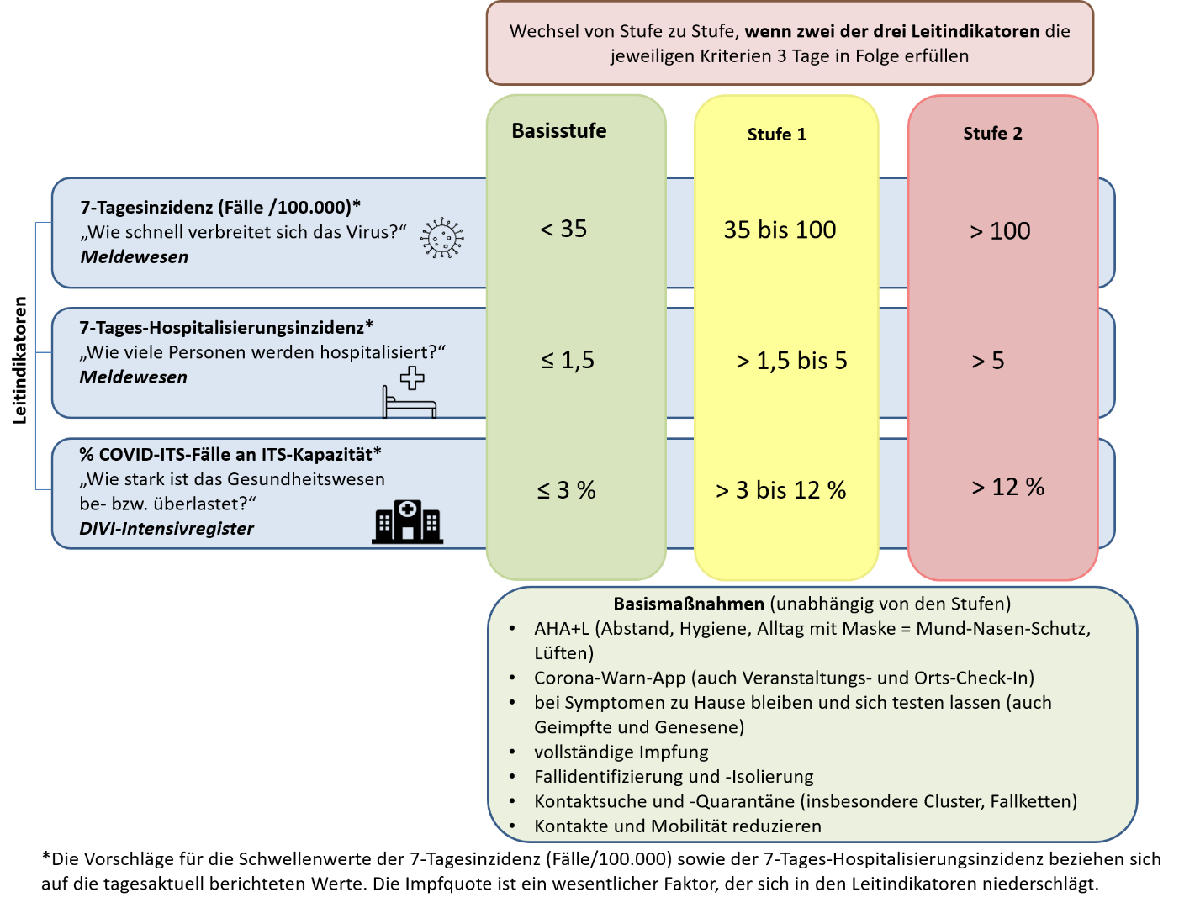

*Abbildung 1: Leitindikatoren, Schwellenwerte und Stufen; ControlCOVID-Strategie, Stand 14.09.2021.*

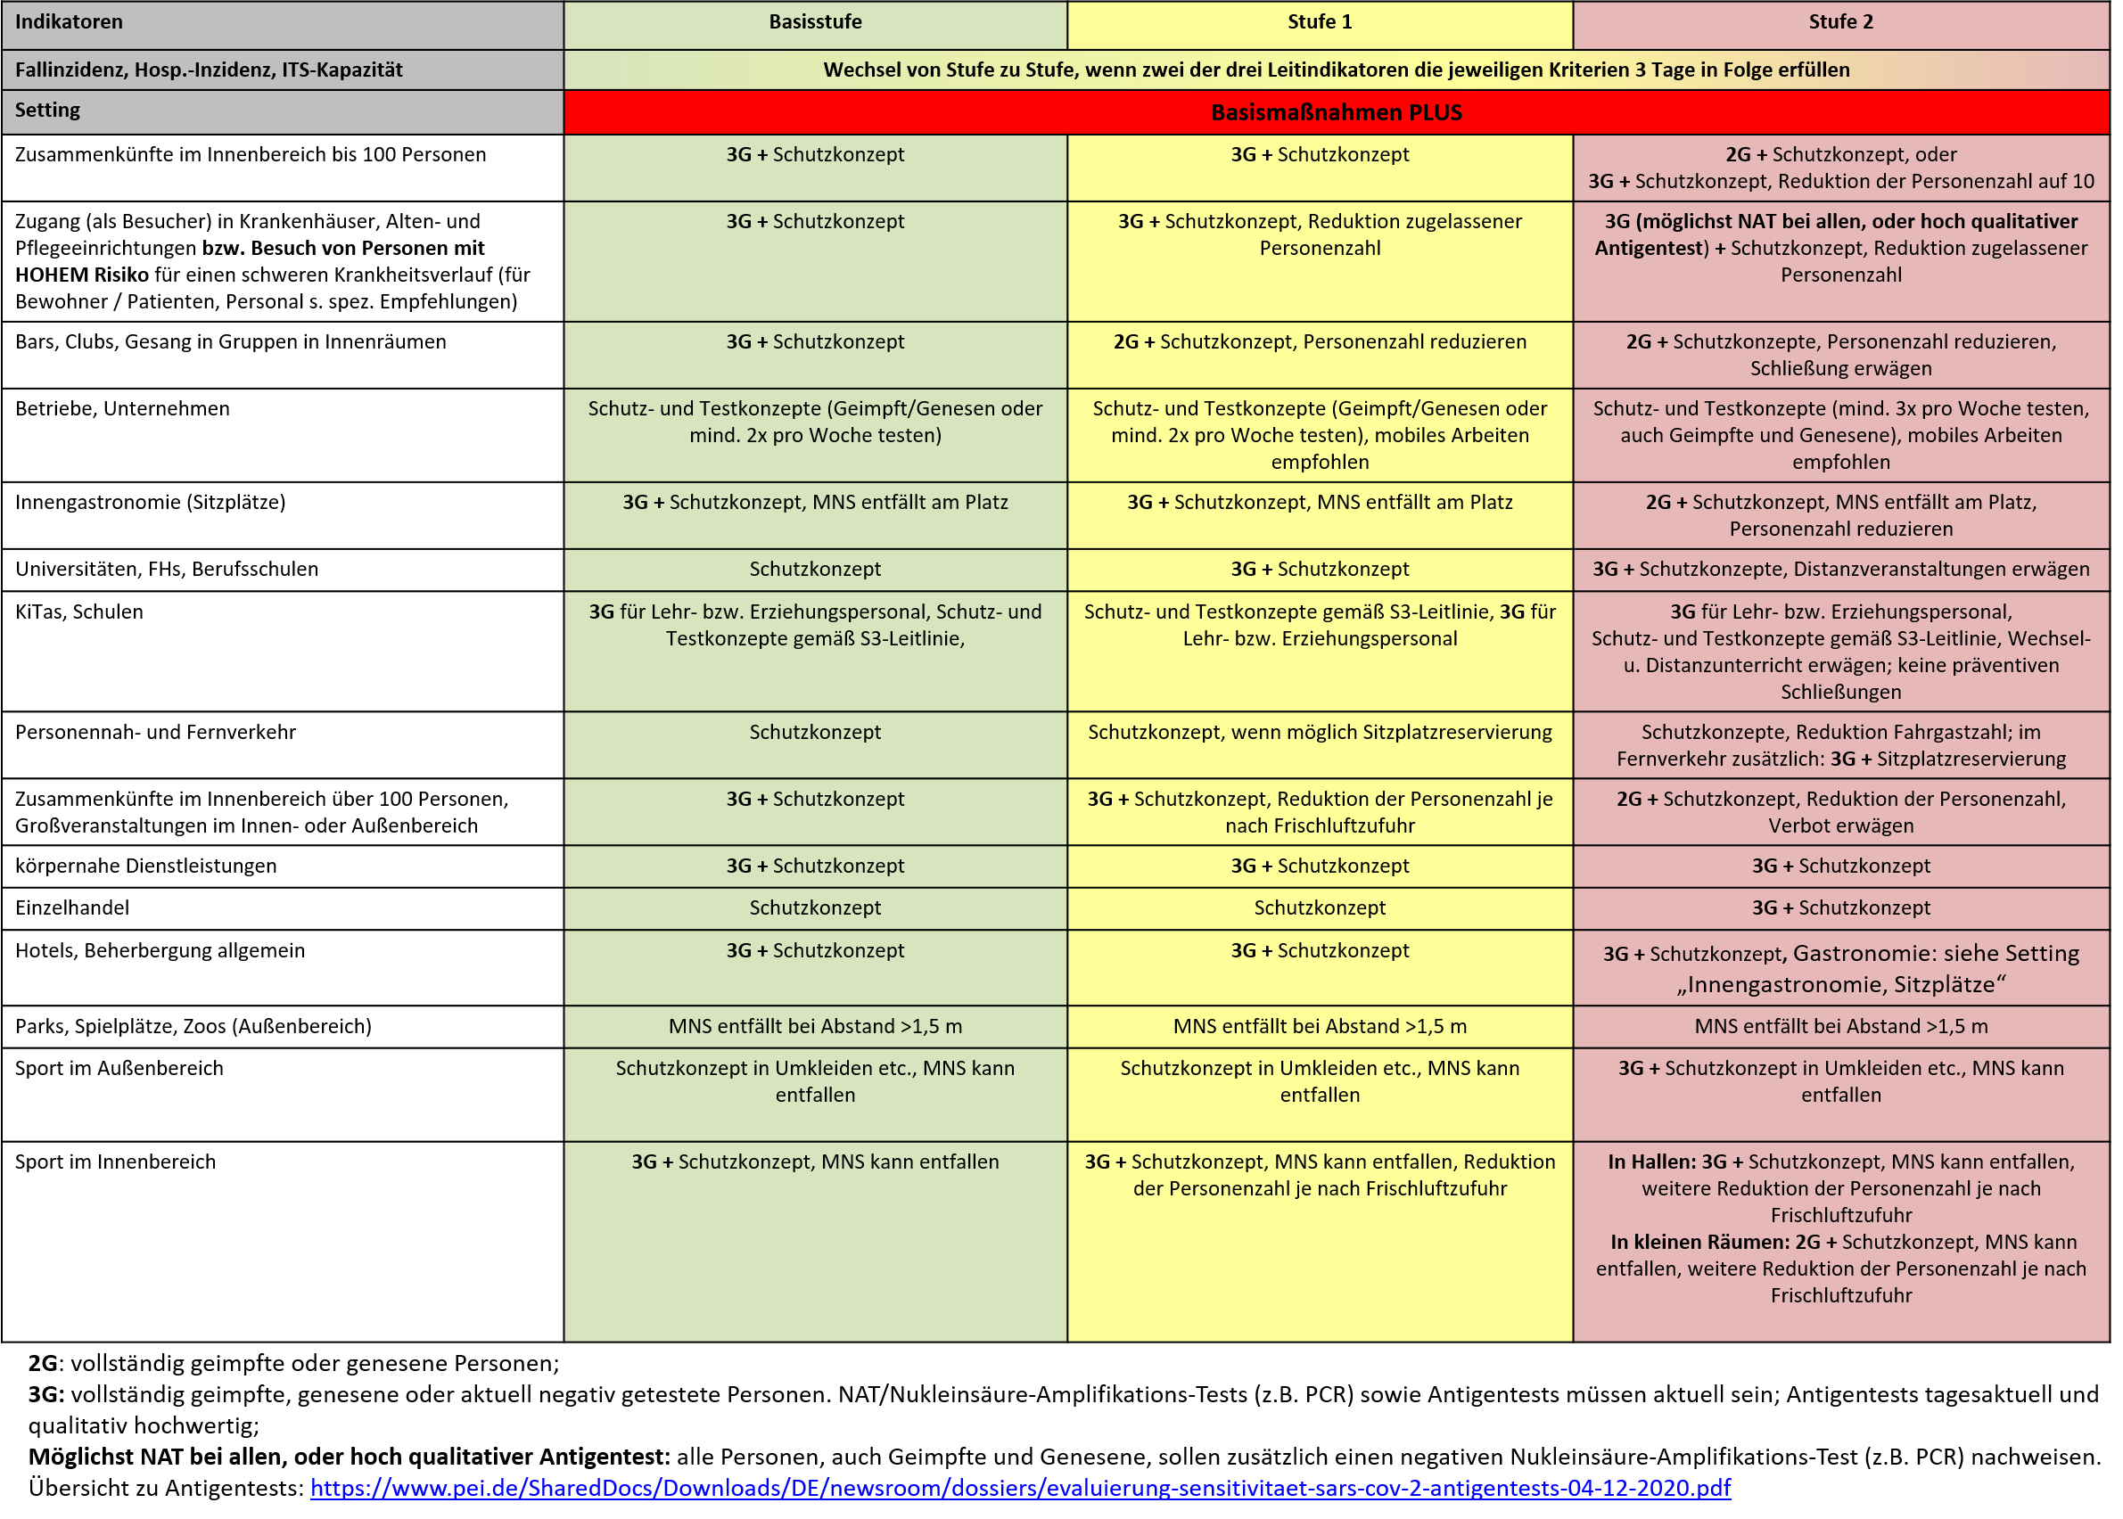

*Abbildung 2: Maßnahmen in Stufen und Settings; ControlCOVID-Strategie, Stand 16.11.2021*

Zusätzliche Hinweise:

* In Kombination der Leitindikatoren für ein Wechseln der Stufen sollten die Werte pro Bundesland betrachtet werden, nicht mehr pro Land- oder Stadtkreis. Die Werte für die Hospitalisierungsinzidenz sind sonst nicht ausreichend stabil, auch die Aus- bzw. Belastung der ITS-Kapazität durch COVID-19-Erkrankte ist nicht dem lokal zu beeinflussenden Infektionsgeschehen zuzuordnen. Durch Nutzung auf Bundeslandebene können die Maßnahmen in entsprechenden Landesverordnungen geregelt werden.
* In Settings, in denen 2G/3G nicht garantiert bzw. kontrolliert werden kann, sollten bei Kontakten zu oder zwischen Personen mit einem hohen Risiko für schwere Krankheitsverläufe weitere Maßnahmen zur Reduzierung des Infektionsrisikos ergriffen werden (MNS, Lüftung, Reduktion der Personenzahl, feste Kontaktgruppen (sog. „social bubbles“ oder enge Kreise).
* Bei zunehmendem Infektionsdruck (Stufe 2) sollten sich auch Geimpfte und Genesene bei planbaren Kontakten zu Personen **mit hohem Risiko für einen schweren Krankheitsverlauf** außerhalb des eigenen Haushalts einem aktuellen Test unterziehen und nur mit negativem Testergebnis treffen (betrifft auch private Veranstaltungen wie Geburtstagsfeiern, Spieleabende usw.).

**Referenzen**

1. Mitteilung der Ständigen Impfkommission beim Robert Koch-InstitutBeschlussder STIKO zur 9. Aktualisierung der COVID-19-Impfempfehlung und die dazugehörige wissenschaftliche Begründung. Epid Bull. 2021; 33:3-9.

2. [Anhang zur 9. Aktualisierung der COVID-19 Impfempfehlung der STIKO (Stand 23.08.2021) – Mathematische Modellierung](https://www.rki.de/DE/Content/Infekt/EpidBull/Archiv/2021/Ausgaben/33_21_Anhang_1.pdf?__blob=publicationFile).

3. Cavanaugh AM, Fortier S, Lewis P, Arora V, Johnson M, George K, et al. COVID-19 Outbreak Associated with a SARS-CoV-2 R.1 Lineage Variant in a Skilled Nursing Facility After Vaccination Program - Kentucky, March 2021. MMWR Morbidity and mortality weekly report. 2021;70(17):639-43.

4. Tober-Lau P, Schwarz T, Hillus D, Spieckermann J, Helbig E, Lippert L, et al. Outbreak of SARS-CoV-2 B.1.1.7 Lineage after Vaccination in Long-Term Care Facility, Germany, February–March 2021. Emerging Infectious Disease journal. 2021;27(8).

5. Seifried J BS, Oh DY, Hauer B, Schaade L, Hamouda O, Mielke M. PCR-Testkapazitäten nutzen für Personengruppen ohne Impfmöglichkeit: Serielles Screening von Kindern in KiTas und Grundschulen mittels Lolli-Pool-PCR-Testugen auf SARS-CoV-2 als Teil eines Multikomponenten-Präventionskonzepts. Epid Bull. 2021;26:3-8.

6. Begriffsbestimmungen "Geimpfte und Genesene": [Verordnung zur Regelung von Erleichterungen und Ausnahmen von Schutzmaßnahmen zur Verhinderung der Verbreitung von COVID-19 (COVID-19-Schutzmaßnahmen-Ausnahmenverordnung–SchAusnahmV),](https://www.bmjv.de/SharedDocs/Gesetzgebungsverfahren/Dokumente/Verordnungsentwurf_Corona-Impfung.pdf;jsessionid=9C5C4577E6B5971822A5F014C827F6AD.1_cid289?__blob=publicationFile&v=7) § 2.

Weitere Literaturquellen: https://www.rki.de/DE/Content/InfAZ/N/Neuartiges_Coronavirus/Downloads/Stufenplan.pdf?__blob=publicationFile